VÝSLEDKY OPEN CALLU SOUTOK 2022

Letní slunovrat
Eliška Fialová – Pastevecká utopie

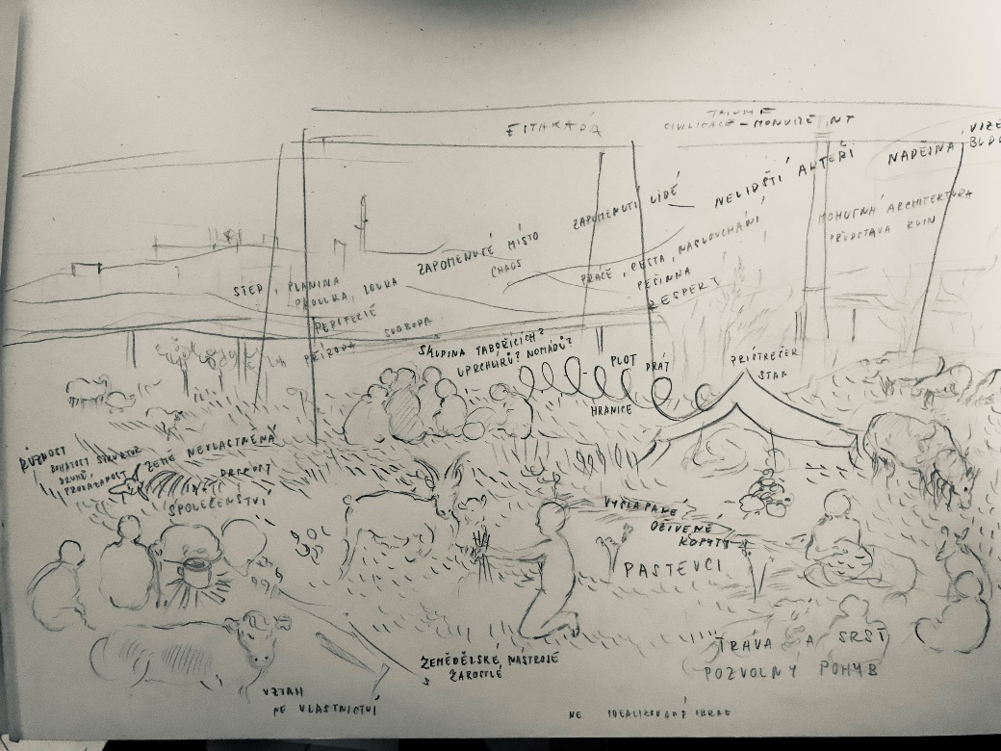

Helena Jiráková aka Helush Yiraq – Svěcení chrámu dopravy
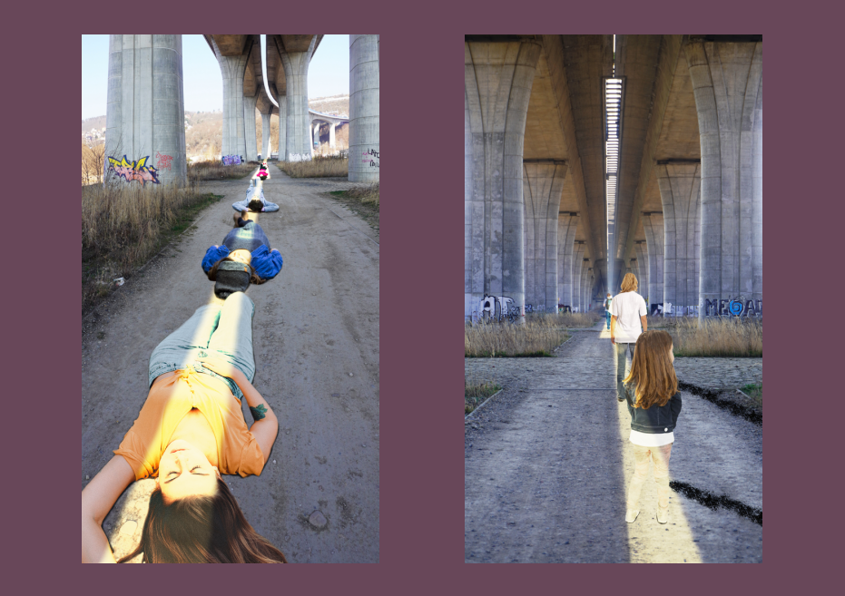
Martin Janíček – Dialog
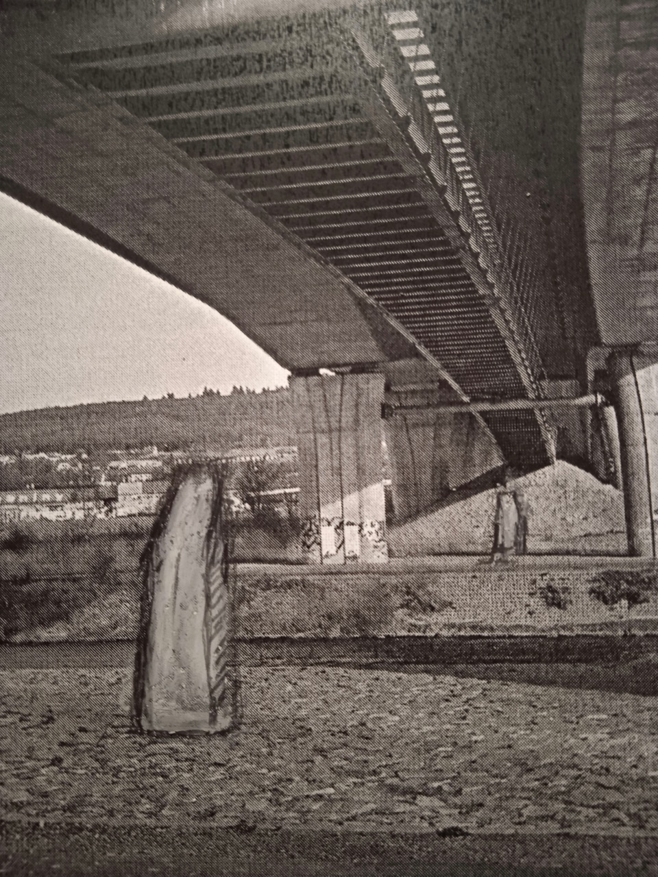

Michal Kindernay – Ladění

Kristýna Mikulková a David Madar – Symfonie pro Berounku
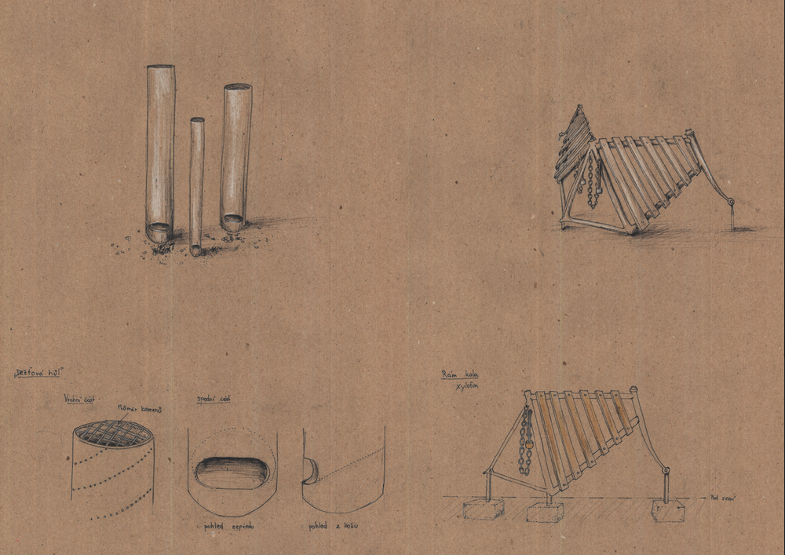

Oldřich Morys – Nebe na zemi
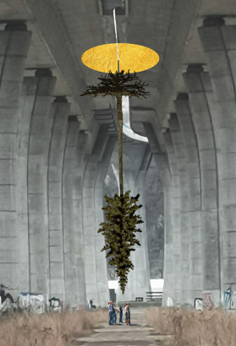

Tereza Holá
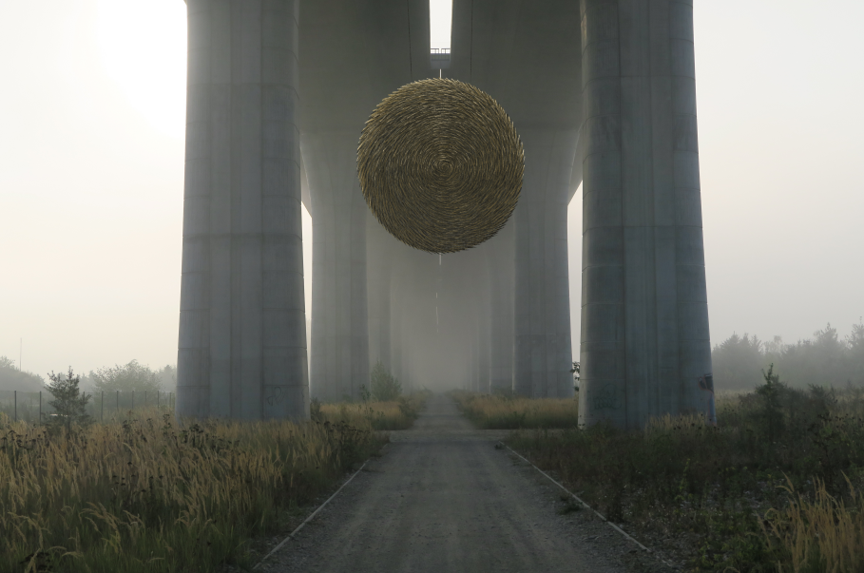

Bačův úkryt

- místo:
Oldřich Morys: SALAŠ – Kozí dech

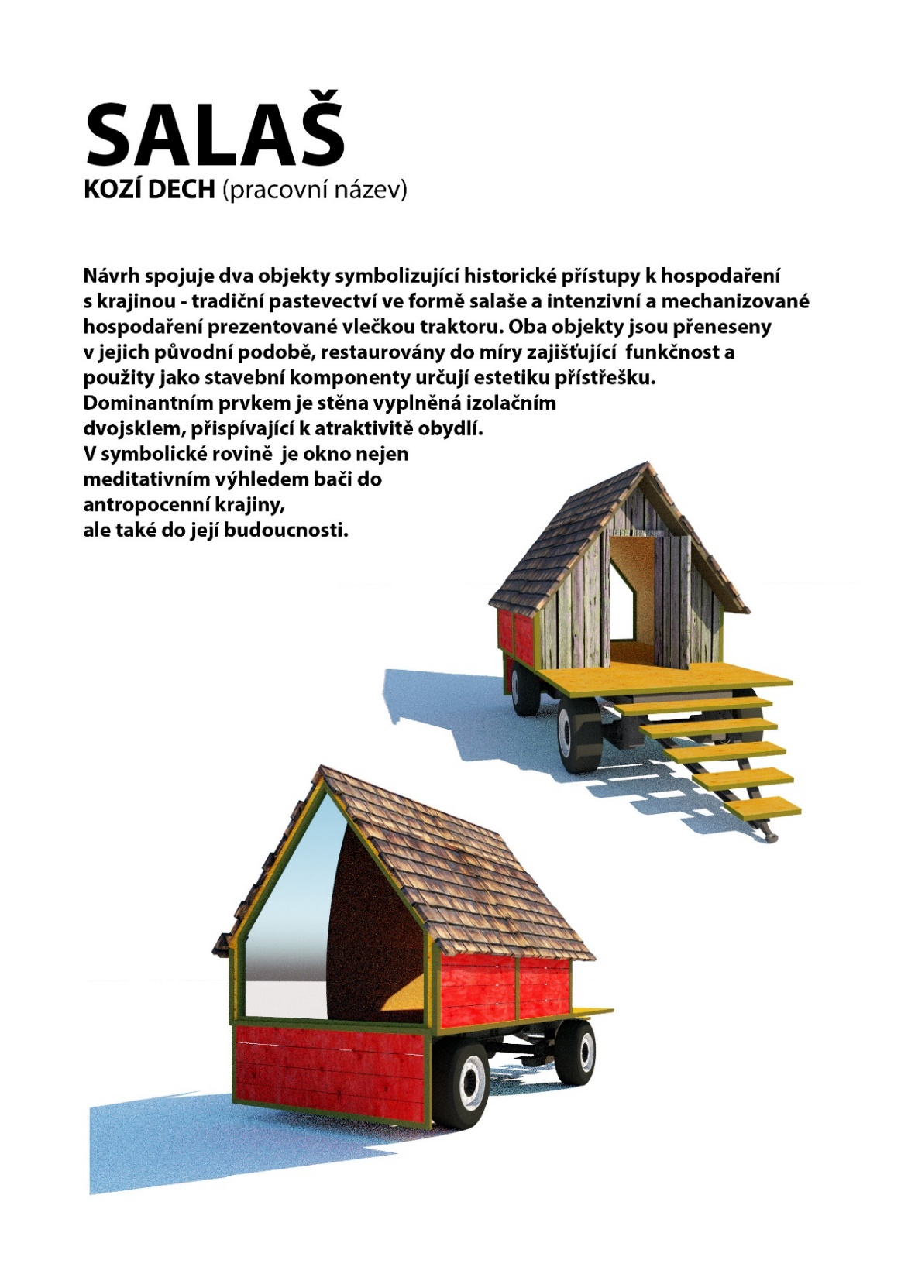
- místo:
Tomáš Kocka Jusko ve spolupráci s Alex Selmeci
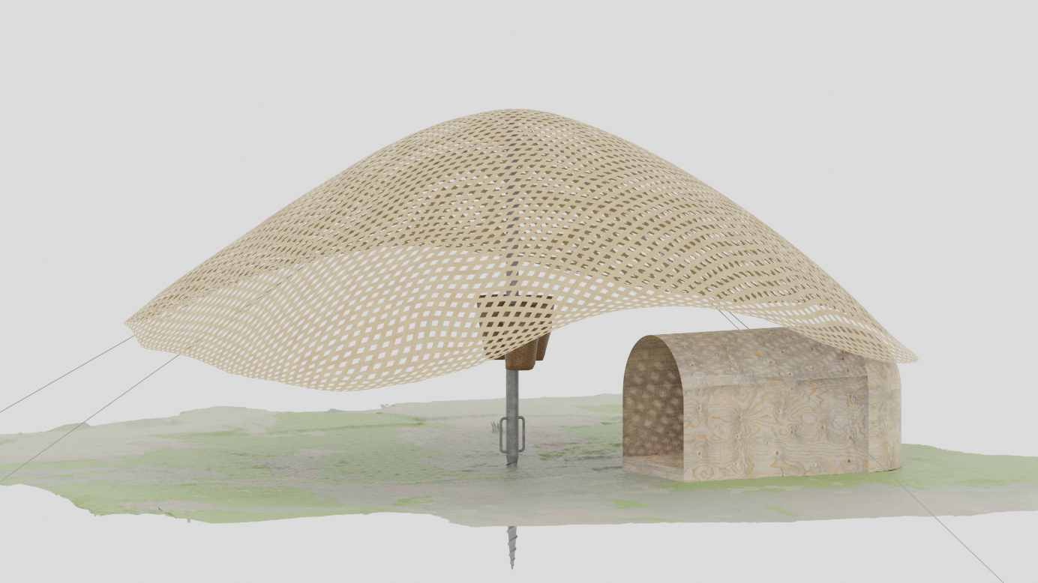

- místo:
Vít Šimek a Jan Zdvořák aka Atelier HRA

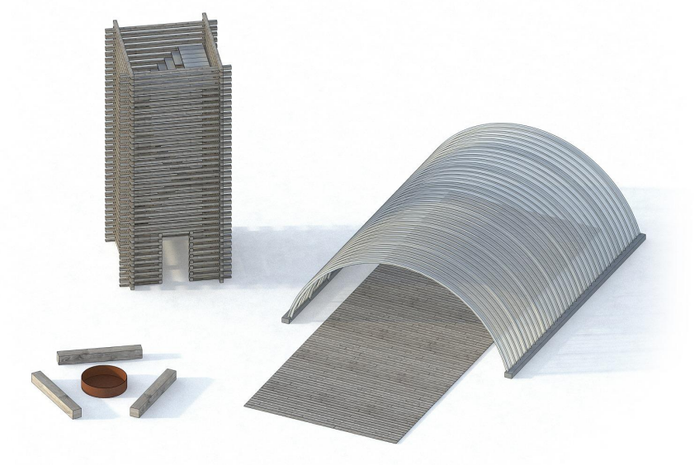

Laboratoř proměny

- místo: neuděleno

- místo:

Vít Šimek a Jan Zdvořák aka Atelier HRA
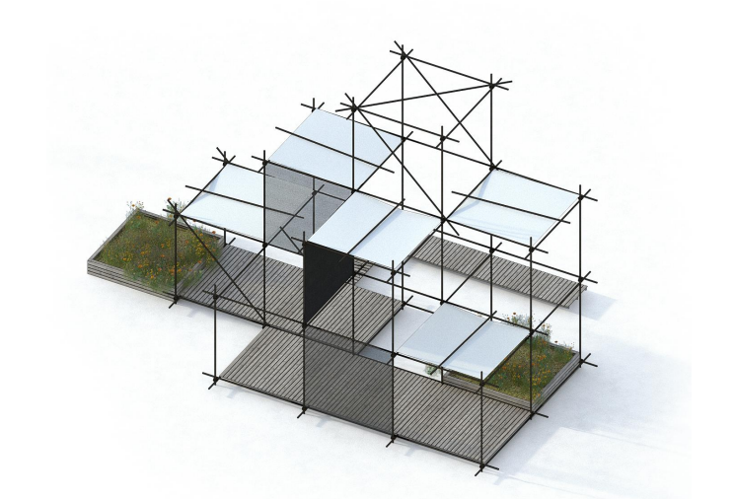
- místo: neuděleno

